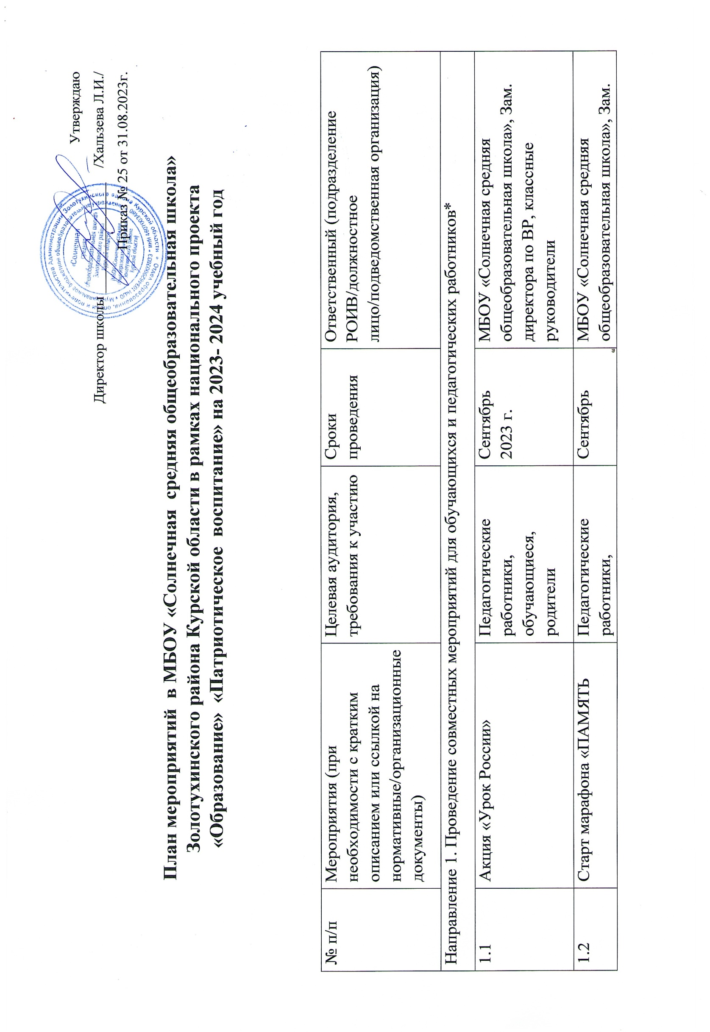

|  |  |  |  |  |
| --- | --- | --- | --- | --- |
| 1.3 | День рождения школьного детского объединения «Планета детства». | Педагогические работники, обучающиеся | Сентябрь 2023 г | МБОУ «Солнечная средняя общеобразовательная школа», Зам. директора по ВР, классные руководители |
| 1.4 | Проведение тематических классных часов «День памяти детей Беслана»(5-6классы), «Терроризмидеология насилия»(9-10классы), викторина «Терроризм-угроза обществу»(7-8классы). | Педагогические работники, обучающиеся | Сентябрь 2023 г | МБОУ «Солнечная средняя общеобразовательная школа», Зам. директора по ВР, классные руководители |
| 1.5 | День воинской славы России – День окончания Второй мировой войны | Педагогические работники, обучающиеся | Сентябрь 2023 г | МБОУ «Солнечная средняя общеобразовательная школа», Зам. директора по ВР, классные руководители |
| 1.6 | Посещение музеев | Педагогические работники, обучающиеся | в течение года | МБОУ «Солнечная средняя общеобразовательная школа», Зам. директора по ВР, классные руководители |
| 1.7 | Международный день пожилых людей | Педагогические работники, обучающиеся | Октябрь 2023 г. | МБОУ «Солнечная средняя общеобразовательная школа», Зам. директора по ВР, классные руководители |
| 1.8 | 1. Акция «Открытка ветерану педагогического труда» | Педагогические работники, обучающиеся | Октябрь 2023 г. | МБОУ «Солнечная средняя общеобразовательная школа», Зам. директора по ВР, классные руководители |
| 1.9 | 1. Уроки толерантности | Педагогические работники, обучающиеся | Октябрь 2023 г. | МБОУ «Солнечная средняя общеобразовательная школа», Зам. директора по ВР, классные руководители |
| 1.10 | 1. День здоровья. «Норма ГТО – норма жизни». | Педагогические работники, обучающиеся | Ноябрь 2023г. | МБОУ «Солнечная средняя общеобразовательная школа», Зам. директора по ВР, классные руководители |
| 1.11 | Участие в Дне народного единства. (Спортивные соревнования, классные часы, конкурс рисунков «Моя большая и малая Родина»). | Педагогические работники, обучающиеся | Ноябрь 2023г. | МБОУ «Солнечная средняя общеобразовательная школа», Зам. директора по ВР, классные руководители |
| 1.12 | «День Неизвестного Солдата». | Педагогические работники, обучающиеся | Декабрь 2023г. | МБОУ «Солнечная средняя общеобразовательная школа», Зам. директора по ВР, классные руководители |
| 1.13 | Линейки по параллелям «к Дню героев России» День неизвестного солдата | Педагогические работники, обучающиеся | Декабрь 2023г. | МБОУ «Солнечная средняя общеобразовательная школа», Зам. директора по ВР, классные руководители |
| 1.14 | «День Героев Отечества». | Педагогические работники, обучающиеся | Декабрь 2023г. | МБОУ «Солнечная средняя общеобразовательная школа», Зам. директора по ВР, классные руководители |
| 1.15 | Классные часы «Главный закон государства. Что я знаю о Конституции». | Педагогические работники, обучающиеся | Декабрь 2023г. | МБОУ «Солнечная средняя общеобразовательная школа», Зам. директора по ВР, классные руководители |
| 1.16 | День Конституции Российской Федерации (классные часы, круглые столы) | Педагогические работники, обучающиеся | Декабрь 2023г. | МБОУ «Солнечная средняя общеобразовательная школа», Зам. директора по ВР, классные руководители |
| 1.17 | Проведение акции «Мы – граждане России» | Педагогические работники, обучающиеся | Декабрь 2023г. | МБОУ «Солнечная средняя общеобразовательная школа», Зам. директора по ВР, классные руководители |
| 1.18 | Проведение конкурса сочинений «Наш дом – Россия!» | Педагогические работники, обучающиеся | Декабрь 2023г. | МБОУ «Солнечная средняя общеобразовательная школа», Зам. директора по ВР, классные руководители |
| 1.19 | «3 декабря **–** Международный день инвалидов», «Мы разные, но мы вместе». | Педагогические работники, обучающиеся | Декабрь 2023г. | МБОУ «Солнечная средняя общеобразовательная школа», Зам. директора по ВР, классные руководители |
| 1.20 | День добровольца (волонтера) в России | Педагогические работники, обучающиеся | Декабрь 2023г. | МБОУ «Солнечная средняя общеобразовательная школа», Зам. директора по ВР, классные руководители |
| 1.21 | Международный день памяти жертв Холокоста | Педагогические работники, обучающиеся | Январь 2024 г. | МБОУ «Солнечная средняя общеобразовательная школа», Зам. директора по ВР, классные руководители |
| 1.22 | День воинской славы России - День снятия блокады города Ленинграда (1944г.) (Просмотр видеоролика). | Педагогические работники, обучающиеся | Январь 2024 г. | МБОУ «Солнечная средняя общеобразовательная школа», Зам. директора по ВР, классные руководители |
| 1.23 | День российской науки | Педагогические работники, обучающиеся | Февраль 2024г. | МБОУ «Солнечная средняя общеобразовательная школа», Зам. директора по ВР, классные руководители |
| 1.24 | Классные часы в классах, посвященные Дню защитников Отечества. | Педагогические работники, обучающиеся | Февраль 2024г. | МБОУ «Солнечная средняя общеобразовательная школа», Зам. директора по ВР, классные руководители |
| 1.25 | Поисковая работа по темам: «Мой родственник-участник ВОВ», «История в лицах». | Педагогические работники, обучающиеся | Февраль 2024г. | МБОУ «Солнечная средняя общеобразовательная школа», Зам. директора по ВР, классные руководители |
| 1.26 | Спортивные соревнования  «А ну-ка, парни!». | Педагогические работники, обучающиеся | Февраль 2024г. | МБОУ «Солнечная средняя общеобразовательная школа», Зам. директора по ВР, классные руководители |
| 1.27 | День воссоединения Крыма и России. | Педагогические работники, обучающиеся | Март 2024 г. | МБОУ «Солнечная средняя общеобразовательная школа», Зам. директора по ВР, классные руководители |
| 1.28 | День Здоровья «Богатырские забавы». | Педагогические работники, обучающиеся | Март 2024 г. | МБОУ «Солнечная средняя общеобразовательная школа», Зам. директора по ВР, классные руководители |
| 1.29 | Единый классный час. «Время первых» - День космонавтики | Педагогические работники, обучающиеся |  | МБОУ «Солнечная средняя общеобразовательная школа», Зам. директора по ВР, классные руководители |
| 1.30 | Патриотическая акция «Им наша память – лучшая награда!» | Педагогические работники, обучающиеся, родители | Апрель 2024г. | МБОУ «Солнечная средняя общеобразовательная школа», Зам. директора по ВР, классные руководители |
| 1.31 | Организация и проведение акций «Георгиевская ленточка», «Я помню, я горжусь!» | Педагогические работники, обучающиеся | Май 2024г. | МБОУ «Солнечная средняя общеобразовательная школа», Зам. директора по ВР, классные руководители |
| 1.32 | Организация и проведение литературно – музыкальной композиции «Это нужно не мёртвым, это нужно живым!», посвящённой 9 Мая. | Педагогические работники, обучающиеся | Май 2024г. | МБОУ «Солнечная средняя общеобразовательная школа», Зам. директора по ВР, классные руководители |
| 1.33 | Участие в акции «Бессмертный полк». | Педагогические работники, обучающиеся | Май 2024г. | МБОУ «Солнечная средняя общеобразовательная школа», Зам. директора по ВР, классные руководители |
| 134 | Участие в акции «Твори добро своими руками»: изготовление открыток и сувениров для ветеранов ВОВ. | Педагогические работники, обучающиеся | Май 2024г. | МБОУ «Солнечная средняя общеобразовательная школа», Зам. директора по ВР, классные руководители |
| Направление 2. Организация и участие в региональных и межрегиональных конференциях, фестивалях, форумах по обмену опытом работы | | | | |
| 2.1 | Международная акция «Диктант Победы» | Педагогические работники, обучающиеся | Апрель 2024 | Комитет образования и науки Курской области  МБОУ «Солнечная средняя общеобразовательная школа», Зам. директора по ВР |
| 2.2 | Международная акция «Тест по истории Великой Отечественной войны» | Педагогические работники, обучающиеся | В соответствии со сроками | Комитет образования и науки Курской области  МБОУ «Солнечная средняя общеобразовательная школа», Зам. директора по ВР |
| 2.3 | Международная акция «Георгиевская ленточка» | Педагогические работники, обучающиеся | Май 2024 | Комитет образования и науки Курской области  МБОУ «Солнечная средняя общеобразовательная школа», Зам. директора по ВР |
| 2.4 | Международная акция «Свеча памяти» | Педагогические работники, обучающиеся | Июнь 2024 | Комитет образования и науки Курской области  МБОУ «Солнечная средняя общеобразовательная школа», Зам. директора по ВР |
| 2.5 | Всероссийская акция «Блокадный хлеб» | Педагогические работники, обучающиеся | Январь 2024 | Комитет образования и науки Курской области  МБОУ «Солнечная средняя общеобразовательная школа», Зам. директора по ВР |
| 2.6 | Всероссийская акция «Вахта Памяти» | Педагогические работники, обучающиеся | В течение всего периода | Комитет образования и науки Курской области  МБОУ «Солнечная средняя общеобразовательная школа», Зам. директора по ВР |
| 2.7 | Всероссийская акция «Улыбка Гагарина» | Педагогические работники, обучающиеся | Апрель 2024 | Комитет образования и науки Курской области  МБОУ «Солнечная средняя общеобразовательная школа», Зам. директора по ВР |
| 2.8 | Всероссийские открытые онлайн-уроки | Педагогические работники, обучающиеся | В течение всего периода | Комитет образования и науки Курской области  МБОУ «Солнечная средняя общеобразовательная школа», Зам. директора по ВР |
| 2.9 | Международный проект «Письмо Победы» | Педагогические работники, обучающиеся | В соответствии со сроками | Комитет образования и науки Курской области  МБОУ «Солнечная средняя общеобразовательная школа», Зам. директора по ВР |
| 2.10 | Всероссийский конкурс «Большая перемена» | Педагогические работники, обучающиеся | В соответствии со сроками | Комитет образования и науки Курской области  МБОУ «Солнечная средняя общеобразовательная школа», Зам. директора по ВР |
| 2.11 | Всероссийский проект «Без срока давности». Всероссийский конкурс сочинений «Без срока давности» | Педагогические работники, обучающиеся | В соответствии со сроками | Комитет образования и науки Курской области  МБОУ «Солнечная средняя общеобразовательная школа», Зам. директора по ВР |
| 2.12 | Международный исторический квест | Педагогические работники, обучающиеся | В соответствии со сроками | МБОУ «Солнечная средняя общеобразовательная школа», Зам. директора по ВР |
| 2.13 | Всероссийский проект «Школьный музей» | Педагогические работники, обучающиеся | В соответствии со сроками | Комитет образования и науки Курской области  МБОУ «Солнечная средняя общеобразовательная школа», Зам. директора по ВР |
| 2.14 | Всероссийская акция «Бессмертный полк» | Педагогические работники, обучающиеся | Май 2024 | Комитет образования и науки Курской области  МБОУ «Солнечная средняя общеобразовательная школа», Зам. директора по ВР |
| 2.15 | Международная акция «Сад памяти» | Педагогические работники, обучающиеся | Апрель-май 2024 | Комитет образования и науки Курской области  МБОУ «Солнечная средняя общеобразовательная школа», Зам. директора по ВР |
| Направление 3. Участие в мероприятиях, организуемых Министерством просвещения Российской Федерации и ФГАУ «ФНФРО» | | | | |
| 3.1 | Всероссийские открытые онлайн-уроки | Педагогические работники, обучающиеся | В течение всего периода | Комитет образования и науки Курской области  МБОУ «Солнечная средняя общеобразовательная школа», Зам. директора по ВР |
| 3.2 | Международный проект «Письмо Победы» | Педагогические работники, обучающиеся | В соответствии со сроками | Комитет образования и науки Курской области  МБОУ «Солнечная средняя общеобразовательная школа», Зам. директора по ВР |
| 3.3 | Всероссийский конкурс «Большая перемена» | Педагогические работники, обучающиеся | В соответствии со сроками | Комитет образования и науки Курской области  МБОУ «Солнечная средняя общеобразовательная школа», Зам. директора по ВР |
| Направление 4. Популяризация национального проекта «Образование» | | | | |
| 4.1. | Размещение информации о проводимых мероприятиях на сайте ОО, в социальных сетях (ВК, Инстаграм) | Педагогические работники обучающиеся общеобразовательной организации, родители | В течение года | МБОУ «Солнечная средняя общеобразовательная школа», Зам. директора по ВР |
| 4.2. | Организация консультационного сопровождения родителей (законных представителей) обучающихся о возможностях и талантах детей | Родители, обучающиеся ОО | В течение года | МБОУ «Солнечная средняя общеобразовательная школа», Зам. директора по ВР |
| Направление 5. Поддержка реализации сетевых образовательных программ с использованием центров «Точка роста», детских технопарков «Кванториум», центров «IT-куб» | | | | |
| 5.1. | Проведение круглого стола по вопросам организации сетевого взаимодействия с использованием инфраструктуры национального проекта «Образование» | Педагогические работники обучающиеся общеобразовательной организации, родители | Январь 2024 | МБОУ «Солнечная средняя общеобразовательная школа», Зам. директора по ВР |
| Направление 6. Вовлечение обучающихся в различные формы сопровождения и наставничества | | | | |
| 6.1. | Проведение публичных презентаций результатов проектной деятельности обучающихся ОО | Педагогические работники и обучающиеся ОО | В течение года | МБОУ «Солнечная средняя общеобразовательная школа», Зам. директора по ВР  учителя предметники |
| 6.2. | Организация и проведение образовательных и просветительских мероприятий для привлечения обучающихся к участию в конкурсах различного уровня | Педагогические работники и обучающиеся ОО | В течение года | МБОУ «Солнечная средняя общеобразовательная школа», Зам. директора по ВР  учителя предметники |
| 6.3. | Проведение занимательных уроков | Педагогические работники и обучающиеся ОО | Февраль 2024 | МБОУ «Солнечная средняя общеобразовательная школа»,  Зам. директора по УВР  учителя предметники |
| 6.4. | Осуществление наставничества учителями-предметниками при подготовке обучающихся к участию в муниципальных, региональных олимпиадах, конференциях, конкурсах | Педагогические работники и обучающиеся ОО | В течение года | МБОУ «Солнечная средняя общеобразовательная школа»,  Зам. директора по УВР  учителя предметники |
| Направление 7. Организация профориентационной деятельности обучающихся | | | | |
| 7.1. | Участие в фестивале «Наука и технологии» | Педагогические работники и обучающиеся ОО | В течение года | МБОУ «Солнечная средняя общеобразовательная школа», Зам. директора по ВР |
| 7.2. | Неделя профориентации «Добиться успеха в профессии» | Обучающиеся ОО | Ноябрь 2023 | МБОУ «Солнечная средняя общеобразовательная школа», Зам. директора по ВР |
| 7.3. | Участие во всероссийском проекте «Билет в будущее» | Обучающиеся ОО | Сентябрь-декабрь 2023 | МБОУ «Солнечная средняя общеобразовательная школа», Зам. директора по ВР |
| Направление 8. Развитие проектной деятельности обучающихся общеобразовательных организаций за счет ресурсов центров «Точка роста», детских технопарков «Кванториум», центров «IT-куб» | | | | |
| Направление 9. Проведение обучающих мероприятий по поддержке общеобразовательных организаций, показывающих низкие образовательные результаты с использованием инфраструктуры центров «Точка роста», детских технопарков «Кванториум», центров «IT-куб» | | | | |
| Направление 10. Демонстрация эффективного опыта реализации образовательных программ | | | | |
| 10.1. | Участие педагогов в конференциях, тренингах, прохождение ими курсов повышения квалификации | Педагогические работники | В течение года | МБОУ «Солнечная средняя общеобразовательная школа»,  Зам. директора по УВР |

*Направления могут быть расширены при условии выполнения требований Методических рекомендаций по созданию и функционированию центров «Точка роста», детских технопарков «Кванториум» на базе общеобразовательных организаций, центров «IT-куб».